


25. 2. 2026

Nízkopříjmové domácnosti si po novele legálně nepůjčí ani na opravu pračky
Studie CETA varuje, že nevhodně nastavený úrokový strop může vyřadit 40–60 % klientů nebankovního trhu a přesunout je na šedý trh
Připravovaná novela zákona o spotřebitelském úvěru může mít podle nové studie Centra ekonomických a tržních analýz (CETA) zásadní dopad na dostupnost legálních úvěrů pro nízkopříjmové domácnosti. Pokud bude cenový strop nastaven na aktuálně diskutované úrovni RPSN 48 %, přibližně 40 – 60 % současných klientů členů Asociace poskytovatelů nebankovních úvěrů přijde o možnost získat půjčku. Nejvíce budou zasaženi nízkopříjmoví žadatelé o malé půjčky, které je přitom využívají na pokrytí nenadálých výdajů. Reálně hrozí, že šedý a ilegální trh poroste, shodli se experti na dnešním Expertním kulatém stole spoluorganizovaném APNÚ a CETA.

„Podporujeme zvyšování ochrany spotřebitele, ale současná novela bude mít zcela opačný efekt. Povede k vyloučení části společnosti z legálního financování a přinese nulovou ochranu před nekalými praktikami. APNÚ pracuje s nízkopříjmovými domácnostmi a ochrana spotřebitele je pro ni klíčová. Pro mnoho domácností je malý úvěr poslední možností, jak zvládnout nenadálý výdaj. Pokud tuto možnost spotřebiteli vezmeme, jeho problém nezmizí,“ říká Jiří Hauptmann, člen představenstva Asociace poskytovatelů nebankovních úvěrů (APNÚ).

Členové APNÚ mají stabilně vysokou míru zamítnutí žádostí o úvěr u nových zákazníků, která v roce 2024 dosáhla 58,3 %. „Od roku 2019 se standardně pohybuje nad hranicí 50 %, což naznačuje, že se tento sektor do jisté míry samoreguloval a stabilizoval, čímž přispívá ke snižování rizika předlužení klientů. Neplatí tedy, že všichni nebankovní poskytovatelé udělují úvěry plošně a každému, kdo o ně požádá,“ vysvětluje Michael Fanta z Centra ekonomických a tržních analýz (CETA), které data členů APNÚ nezávisle analyzuje.

Na co si lidé skutečně půjčují

Ve veřejné debatě často zaznívá, že nízkopříjmové domácnosti by si neměly půjčovat. Realita jejich každodenního fungování je ale jiná.

Průzkum mezi zákazníky členů APNÚ ukazuje, že si nepůjčují na luxus ani na nadstandardní spotřebu. Nejčastěji jde o opravu domácích spotřebičů, elektroniky nebo automobilu (11 %), nákup základních spotřebičů, jako je pračka či lednička (10 %), vybavení domácnosti (10 %) nebo úhradu vyúčtování za energie (9 %). Rekonstrukce domácnosti či zaplacení nájmu tvoří po 8 % případů. Na značkové nebo luxusní zboží si půjčuje pouze 1 % zákazníků.

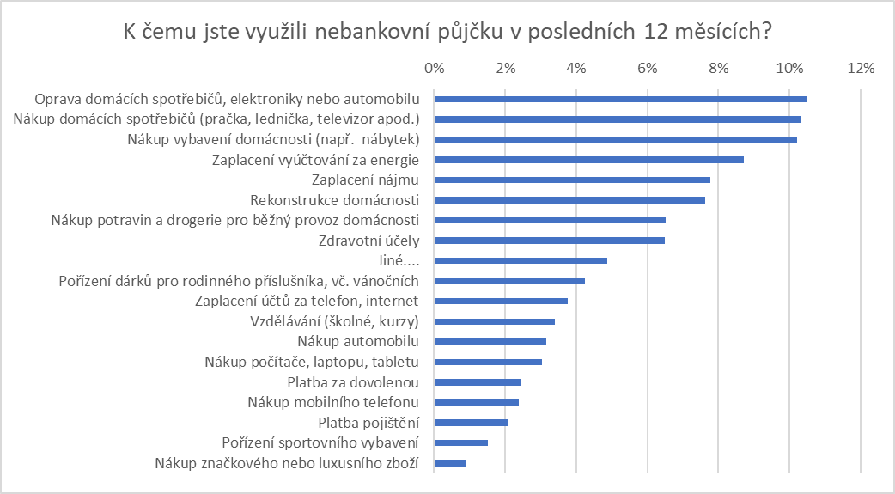

Půjčka je pro tyto klienty typicky krátkodobým řešením akutní situace, nikoli financováním životního stylu.

„Z mého pohledu nejsou v rámci připravovaného návrhu zákona nedůležitější cenové stropy, ale upřesnění pravidel posuzovaní úvěruschopnosti. Poskytovatel by měl posuzovat všechny závazky, které klient splácí nebo i nesplácí, což by vyřešilo povinné nahlížení do registrů. Pro poradnu je jednoznačně alarmující očekávání, že 90 tisíc spotřebitelů se přesune do šedé ekonomiky,“ uvádí David Šmejkal z Poradny při finanční tísni.

Podle dat Českého statistického úřadu, která studie CETA analyzuje, si přibližně pětina českých domácností nedokáže vytvořit finanční rezervu ve výši 16 800 Kč. V nejnižším příjmovém decilu se tento podíl zvyšuje až na 60 %. Celkově tak jde o více než 800 tisíc domácností, pro které může například porucha pračky, oprava auta nutného k dojíždění do práce nebo nedoplatek za energie představovat vážný finanční problém.

„Tvrzení, že si chudší domácnosti nemají půjčovat, ignoruje realitu jejich situace. Neočekávaný výdaj není otázkou komfortu, ale fungování domácnosti. Regulace může ovlivnit jen to, zda si tito lidé půjčí legálně, nebo mimo dohled státu,“ doplňuje Jiří Hauptmann.

Zkušenosti ze zahraničí: dobrý úmysl, složité důsledky

Studie CETA upozorňuje, že cenová regulace může být legitimním nástrojem, její dopady však zásadně závisí na konkrétním nastavení. Zkušenosti ze Slovenska, Polska nebo Velké Británie ukazují, že příliš nízké limity vedly k omezení dostupnosti legálních úvěrů, konsolidaci trhu a přesunu části klientů k alternativním či neformálním zdrojům financování.
Například na Slovensku po zavedení úrokových stropů výrazně klesl počet poskytovatelů a podle dostupných průzkumů má dnes více než třetina lidí problém získat legální úvěr. Zároveň každý třetí Slovák zná ve svém okolí nelegálního poskytovatele úvěrů.
„Pokud služba není dostupná legálně, spotřebitel se přesune na nelegální trh. To se stalo po zavedení úrokových stropů na Slovensku. V tu chvíli je mimo systém, bez kontroly a dat. Nevíme, jak je tento trh velký a co se na něm děje, zda lidé splácí nebo nikoliv,“ popisuje praxi na Slovensku advokát Michal Krajčírovič.
„Zahraniční zkušenosti potvrzují, že pokud cenový strop nereflektuje reálné náklady a rizikovost klientely, legální nabídka se omezí. Poptávka ale nezmizí. To vytváří prostor pro šedou zónu, kde žádná ochrana spotřebitele neexistuje,“ uvádí Michael Fanta z CETA.

Skutečné problémy trhu nejsou jen o ceně
Expertní organizace pracující s předluženými klienty, které se zapojily do ankety CETA, upozorňují, že hlavní problémy trhu spočívají ve strukturálních a procesních nedostatcích. Jde zejména o obcházení regulace přes účelově zakládané živnosti, nedostatečné a nejednotné posuzování úvěruschopnosti, nejasné smluvní podmínky, neregulované P2P platformy či problematické prodejní praktiky.
„Samotné ořezání ceny tyto problémy nevyřeší. Pokud chceme skutečně chránit spotřebitele před předlužením, musíme se zaměřit na kvalitu posuzování, transparentnost a důsledný dohled,“ dodává Fanta.

Rizika pro ČR: omezení nabídky pro domácnosti s nižšími příjmy
Disproporčně nízké cenové stropy ochranu spotřebiteli nepřinesou, rizikovější zákazníci nedostanou úvěr, protože za stanovených podmínek jim nikdo nepůjčí. Řada poskytovatelů skončí, nebude jim to ekonomicky vycházet a pro lidi se sníží nabídka legálních úvěrů. Spotřebitelé se obrátí na šedou ekonomiku, kde není žádná ochrana a trh funguje bez pravidel. Tato změna nejvíce postihne nejzranitelnější zákazníky, kteří řeší náhlou finanční potřebu, jsou často pod časovým tlakem a rozhodují se ve stresu, takže mají pak tendenci dělat rychlá a ukvapená rozhodnutí, čehož využívají právě lichváři.

„Z naší zkušenosti si už dnes tisíce lidí vyměňují tipy a triky, jak a kde přijít k penězům, na sociálních sítích, zejména na facebooku. V těchto skupinách jsou jak zájemci o půjčku, tak tzv. soukromí poskytovatelé i advokáti, kteří nabízejí vymáhání úroků za provizi. Obávám se, že tyto praktiky budou ještě více bujet, pokud nenastavíme prostředí pro poskytování úvěrů pro všechny strany čitelné, srozumitelné a logické,“ uvádí Petr Schneedörfler, předseda LIGHTHOUSE ACADEMY.

Co by podle APNÚ skutečně pomohlo
Asociace poskytovatelů nebankovních úvěrů proto navrhuje, aby finální podoba novely kombinovala rozumný cenový rámec s jasně definovanými pravidly odpovědného úvěrování.
APNÚ navrhuje zejména:
- Jasnou definici úvěruschopnosti v zákoně, včetně povinného využívání renomovaných úvěrových registrů a jednoznačného minimálního standardu posuzování.
- Důsledný postih obcházení zákona, zejména půjček „na IČO“ či dalších forem mimo režim spotřebitelské ochrany.
- Podporu finanční gramotnosti a dostupného poradenství, nikoli pouhé vylučování klientů z legálního trhu.
- Rozumný model cenového stropu, který by vycházel z ekonomické reality trhu a judikatury. APNÚ navrhuje model odvozený od čtyřnásobku průměrné sazby kreditních karet, který podle asociace brání extrémním sazbám, ale zároveň zachovává dostupnost úvěrů pro zranitelnější klienty.
„Regulace musí být přísná, ale splnitelná. Pokud zavřeme dveře regulovanému trhu, lidé si najdou jiné řešení. A to už bude bez dohledu, bez pravidel a bez ochrany,“ uzavírá Jiří Hauptmann z APNÚ.

O APNÚ
Asociace poskytovatelů nebankovních úvěrů (APNÚ) je veřejná a nezávislá organizace sdružující poskytovatele nebankovních úvěrů v České republice. Posláním Asociace je vybudovat spolehlivou, společensky odpovědnou půjčovatelskou praxi zaměřenou na dlouhodobou spolupráci, která bude pozitivně vnímána spotřebiteli i tržním dozorem a bude poskytovat příležitost svobodného a bezpečného rozvoje každému jednotlivci a společnosti formou nebankovních finančních řešení. APNÚ aktuálně sdružuje 15 členů. Více informací na www.apnu.cz

O CETA
Centrum ekonomických a tržních analýz analyzuje tržní, socioekonomické a politické jevy v České republice a upozorňuje na jejich dopady. Důležitost poznání ve vymezených oblastech je činností CETA akcentována zejména osobám se zájmem o fungování trhů a ekonomiky. Zaměřujeme se na výzkumné otázky související s procesy regulace, bariérami ekonomického růstu, tvorbou blahobytu a rozvojem ekonomické svobody v České republice. O těchto problémech a jejich o příčinách, důsledcích a možnostech nápravy selhání institucionálního prostředí v České republice i Evropské unii se snaží veřejnost informovat prostřednictvím nejrůznějších vzdělávacích projektů, studií, přednášek a článků. Více informací na www.eceta.cz

